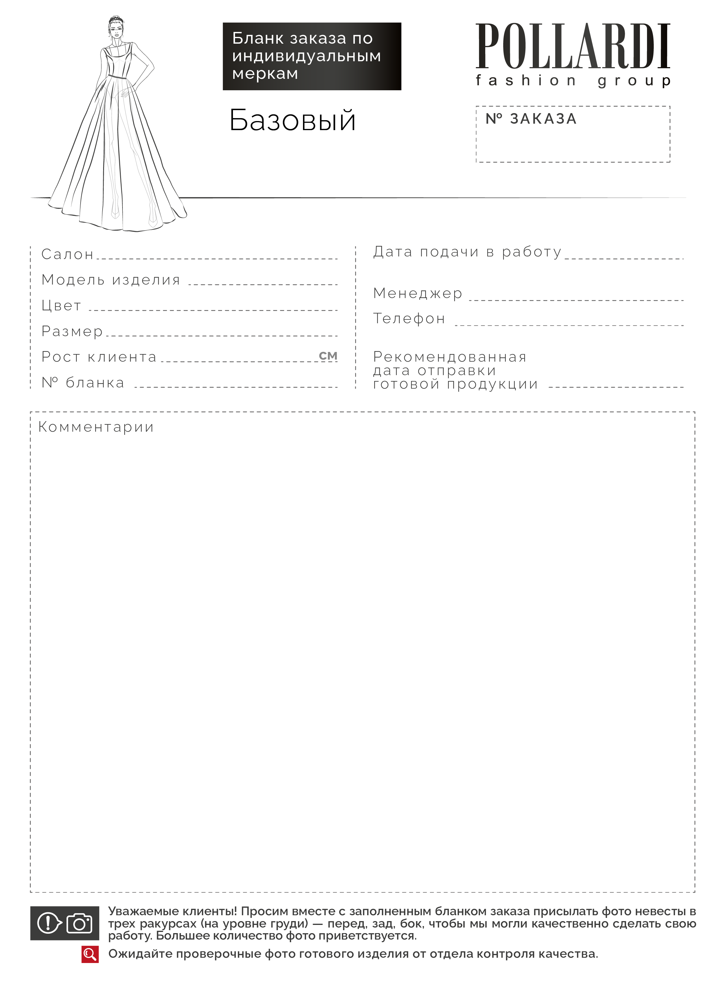

—

—

—

—

—

—

—

—

—

—

—

—

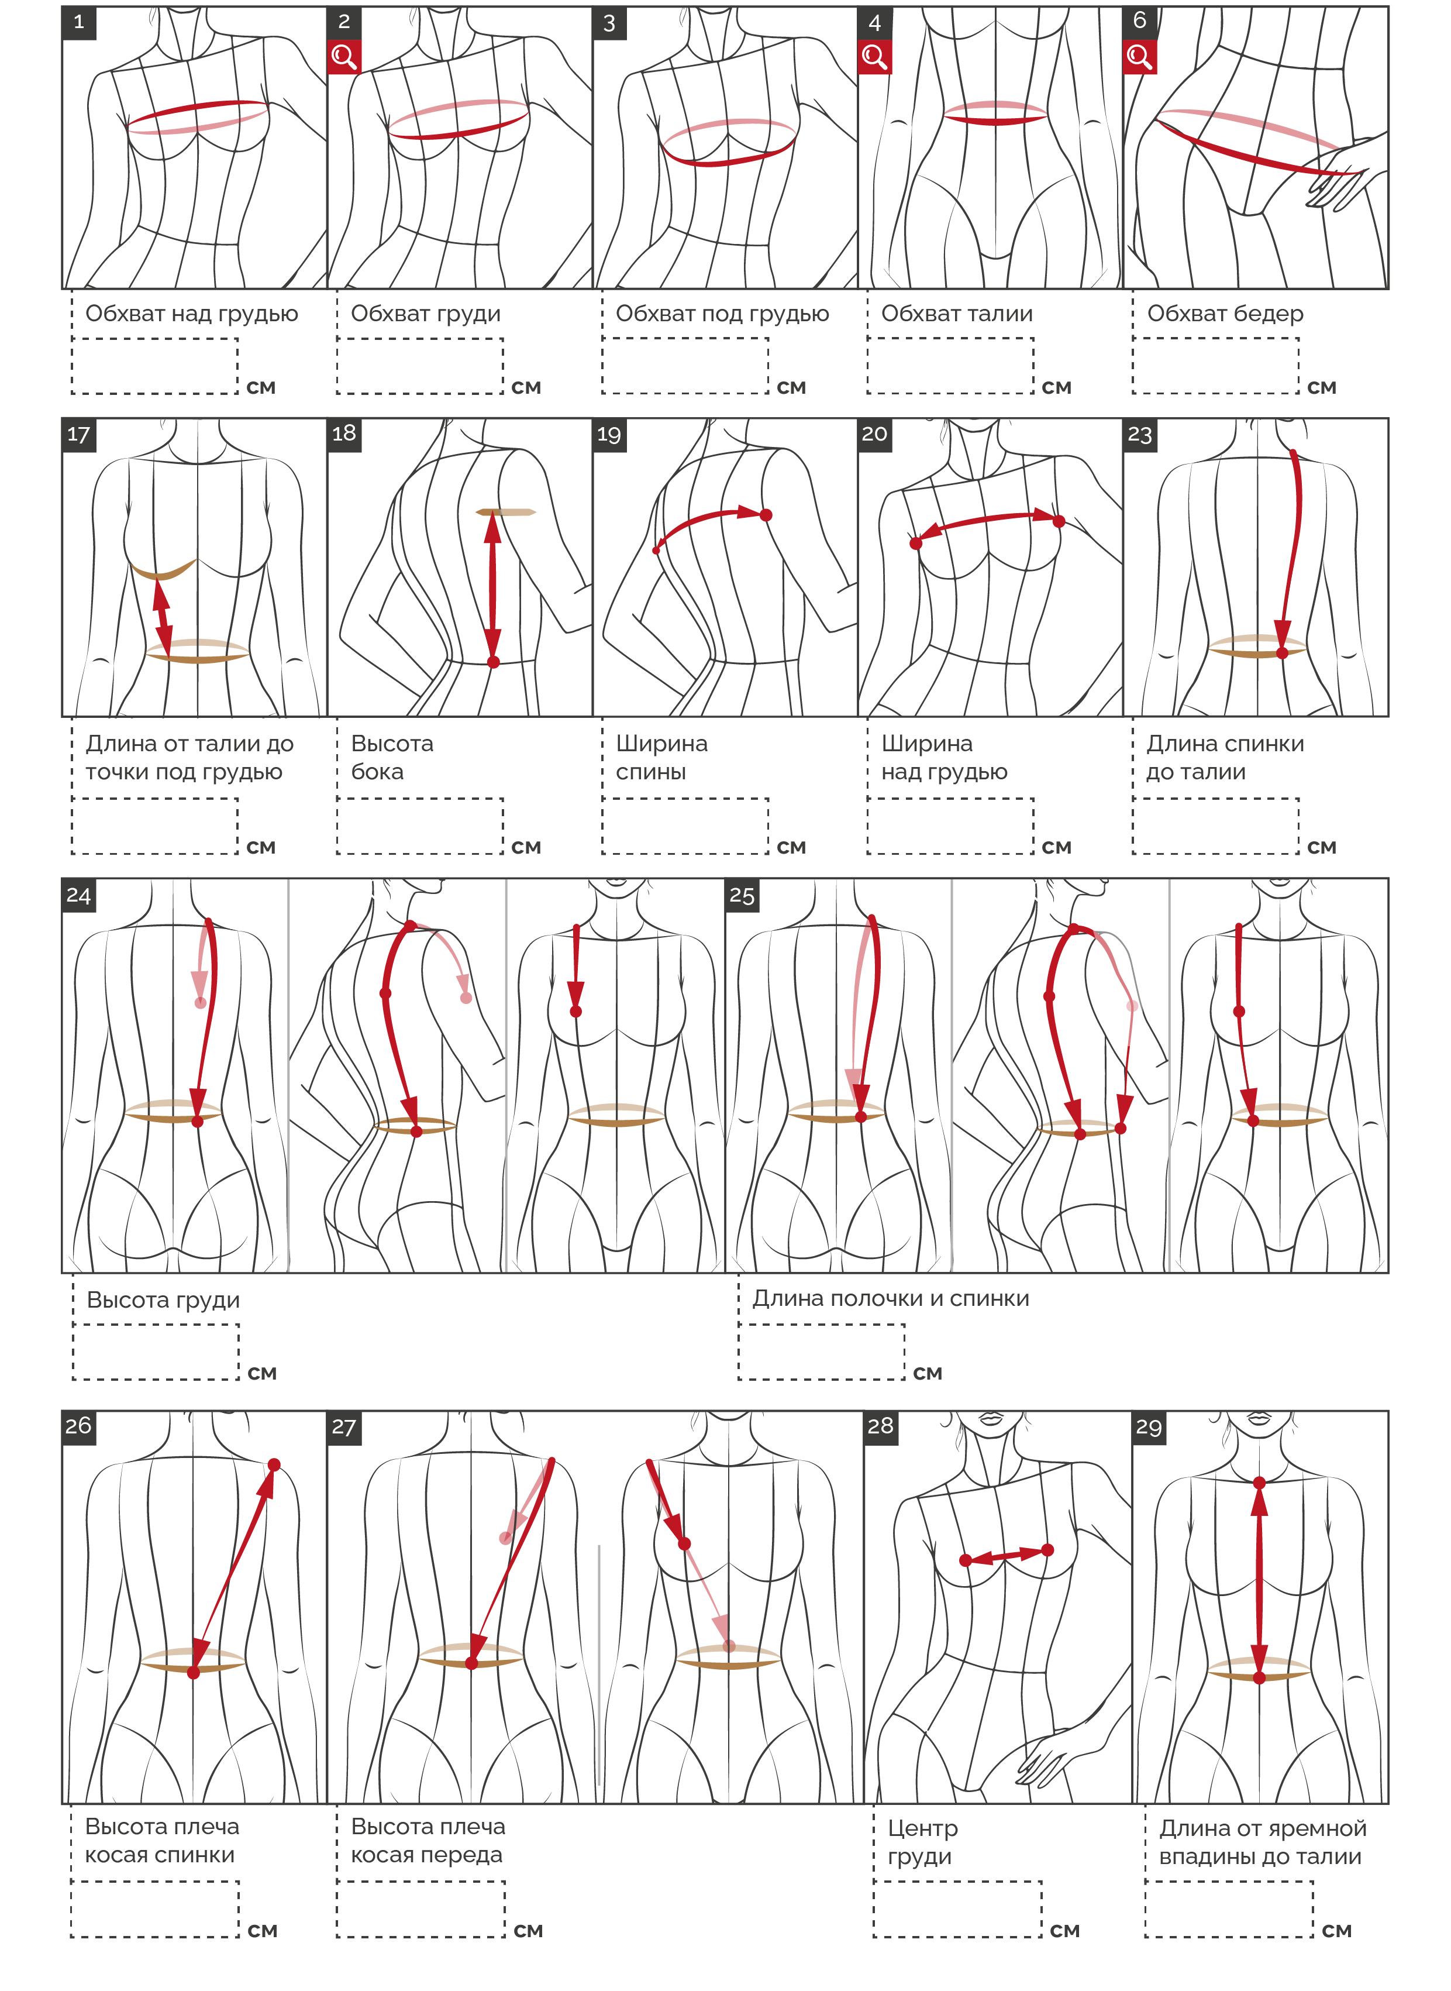

­

—

—

—

—

—

—

—

—

—

—

—

—

—

—

—

—

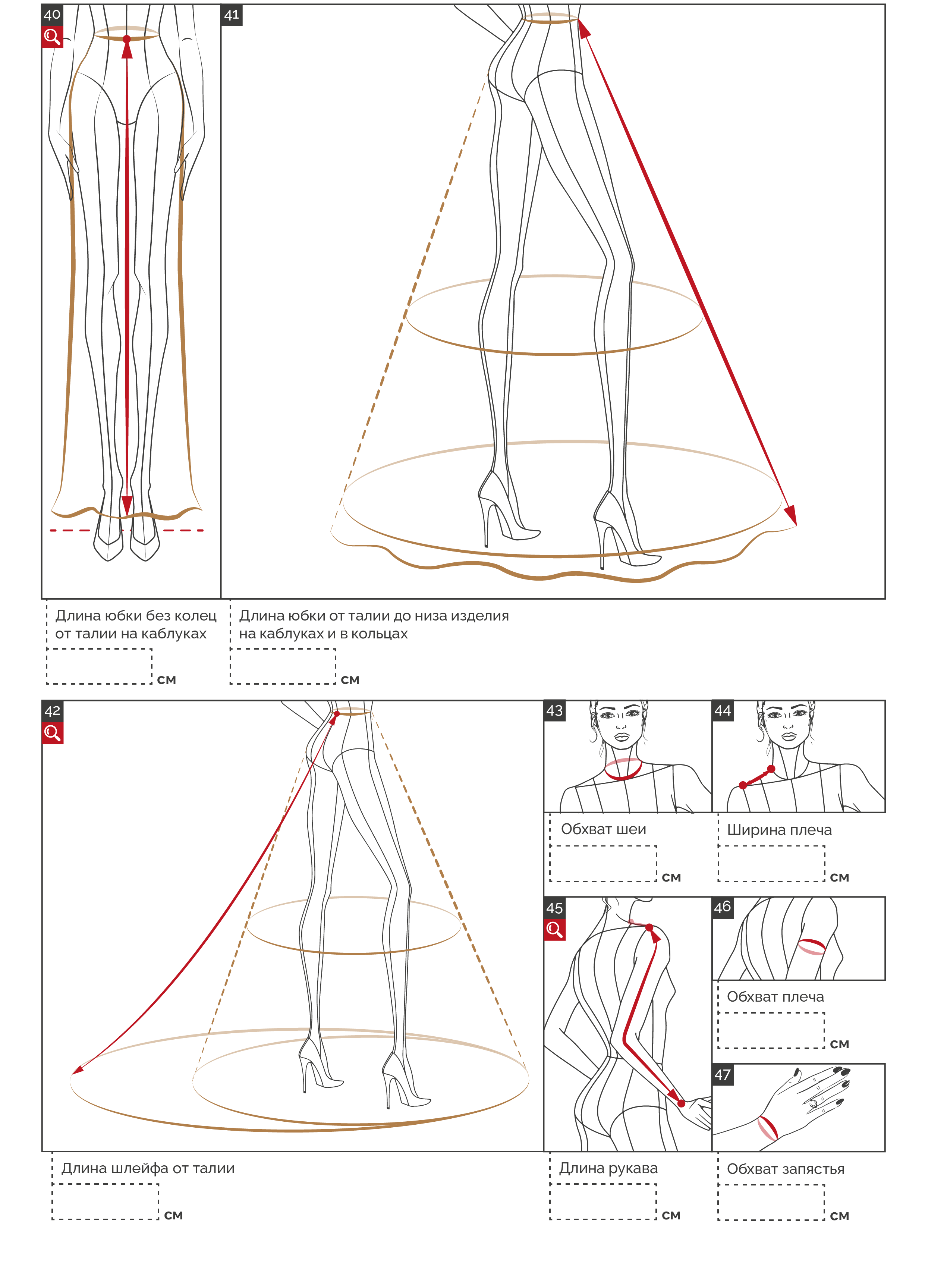

—

—

—

—

—

—

—

—

—

Заметки